Завтрак  Апельсины  Каша молочная с тыквой  Кофейный напиток без молока  Бутерброды с джемом или повидлом  Сок  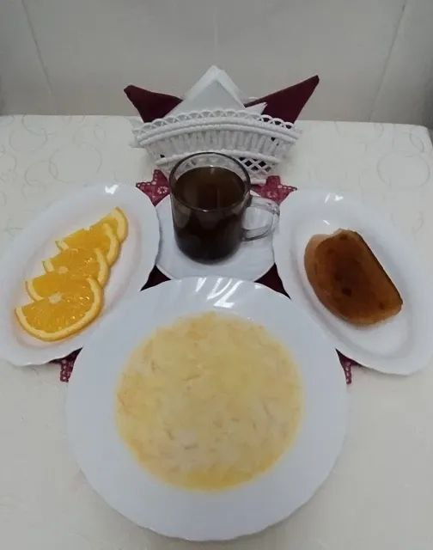 | Обед  Салат из капусты и свеклы  Суп гороховый  Котлеты «Нежные»  Каша гречневая рассыпчатая  Компот из апельсинов,сухофруктов  Хлеб столичный  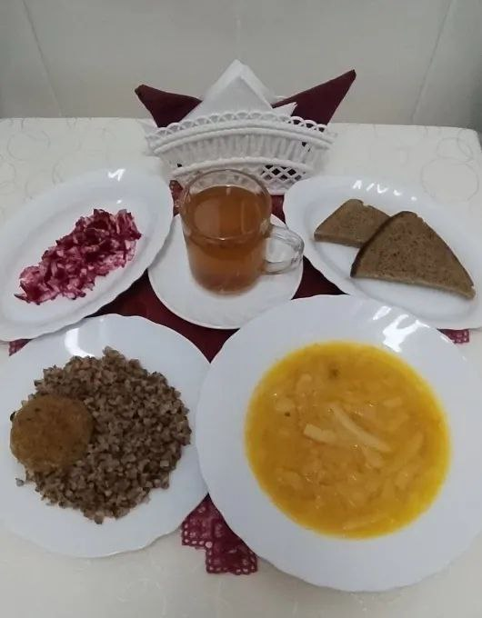
Полдник  Ряженка  Печенье  Банан  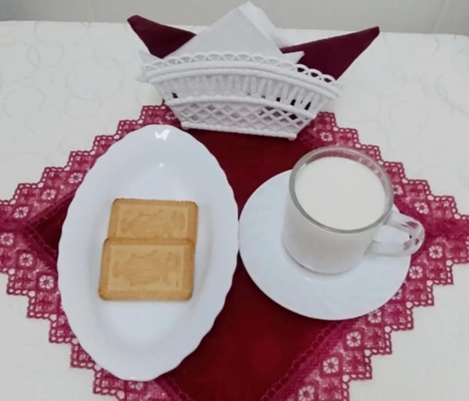 | Ужин  Салат из свежих огурцов  Омлет паровой с зеленым горошком  Чай сладкий  Хлеб пшеничный  